**REVISION YOUCOM**

Sitio privado: <http://youcom-dev.com.aster.arvixe.com/>

Ingresé al sitio privado a la hoja Mi Hogar – Invitación a Visitas y tengo las siguientes observaciones:

1. No valida el rut, acepta cualquier número. Hice la prueba de ingresar con una letra, me aceptó el ingreso y me dio el mensaje de recepción y al cerrar mostro este mensaje de error y la opción me quedó deshabilitada

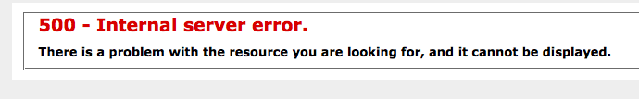

1. Al registrar la fecha de inicio muestra mal el calendario

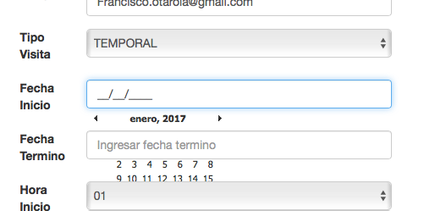

1. Al registrar la fecha de termino muestra mal el calendario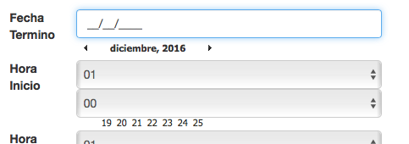
2. No permite editar directamente la fecha en ninguno de los dos campos de fecha
3. Obliga a ingresar el apellido materno. Este debiera ser optativo
4. Al publicar entrega el siguiente mensaje

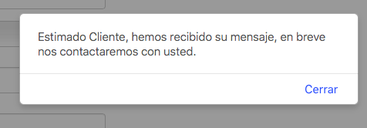

Debiera decir algo como, “su solicitud ha quedado registrada exitosamente”

1. Intenté ingresar un caso en Ingresos Habituales y me dio el mismo error del 1 anterior.
2. Que pasa cuando una persona ingresa habitualmente mas de una vez a la semana (ej la nana viene de lunes a viernes de 9 a 17 hrs, o si viene lunes miércoles y viernes, o el jardinero o piscinero que viene un día a la semana a un horario determinado?
3. Intenté enviar un mensaje a portería, dí enviar y aparentemente no hizo nada. No se si se envió. No aparece un mensaje señalando que fue enviado. Quedó la siguiente pantalla

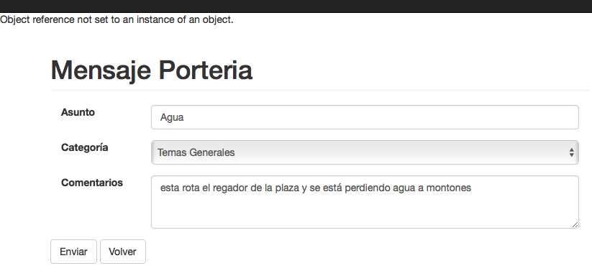

1. No sé si el campo Asunto ayuda, ya que se elige una categoría.
2. Lo mismo sucede con el mensaje al Administrador
3. En las pantallas de mis ventas y mis compras, al hacer click en el ojo, no hace nada.

